RENO – D50

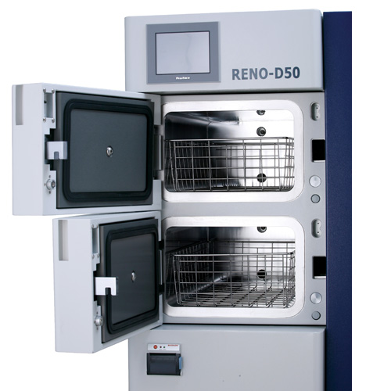
Низкотемпературный плазменный стерилизатор RENO – D50 RENOSEM Co., Ltd. (Южная Корея)
(Свидетельство о регистрации № РК-МТ-7№008151 от 01. 03. 2011 г)
RENO-D50 является системой для стерилизации всех медицинских изделий и инструментов. В качестве стерилизующего вещества используется плазма. Для медицинских изделий, чувствительных к высокой температуре и влажности, такая стерилизация является наиболее подходящей ввиду низкой температуры в камере между циклами стерилизации. По окончании процесса стерилизации производится распечатка его параметров, поэтому можно легко проверить результаты процесса. При работе параметры отображаются на сенсорной панели и их также можно легко проверить.

ОСОБЕННОСТИ
Быстрые сроки выполнения работы
Короткое время цикла стерилизации в течение 27мин. (Экономичный цикл) и 45 мин. (Прогрессивный цикл) приносит быструю оборотную пользу устройства.
В приборе имеется программа самодиагностики, с помощью которой каждое утро можно производить очистку и проверку системы.
Возможность проводить более 10 циклов в день.
Безопасность
- 1 кассета за 1 цикл
- Без канцерогенов
- Без мутагенов
- Герметичные кассеты
- Легкая и простая загрузка
Более высокая проникающая способность
- Твердый люмен: L<1 000 мм., ВД > ϕ1
- Мягкий люмен: L<12 000 мм., ВД > ϕ1
- Однопросветный люмен: L<1 500 мм., ВД > 2ϕ (Сертифицированный СЕ)
- Уничтожает бактерии, вирусы, микобактерии туберкулеза и споры
Безопасная технология для пользователя и пациента.
Средство стерилизации для фиксированного количества ввода пероксида водорода, обеспечивает легкое использование и безопасную обработку. Отсутствие вредных и нетоксичных паров воды и кислорода, не остаются в качестве побочных продуктов процесса стерилизации. Нет необходимости проветривать агрегат
Дружественный интерфейс
Управление осуществляется при помощи большого цветного сенсорного жидкокристаллического дисплея.
Двойная камера
- Вместительная камера прямоугольной формы
- Раздвижные полки
- Очень легко и удобно чистить
- Из кислотоупорной нержавеющей стали
Мобильность
- Имеет подвижные колесики
- Легко переносить и менять расположение системы
- Колесики так же можно блокировать
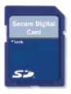
Универсальная система хранения данных
- Используется карта памяти
- Подходит для всех ПК
Наличие всех расходных материалов
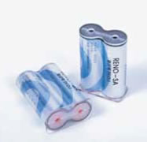
Стерилизующие агенты (кассета)
Жидкая перекись водорода, использующаяся для стерилизации стерилизуемых материалов. Одноразового использования.
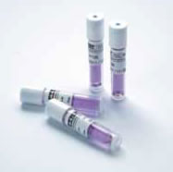
Биологический индикатор
Биологический индикатор для проверки качества стерилизации
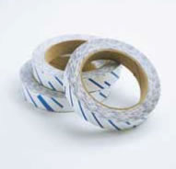
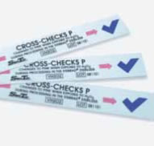
Химические индикаторы - полоска и лента
При помощи этих химических индикаторов можно проверить воздействовал ли стерилизующее средство на стерилизуемый материал
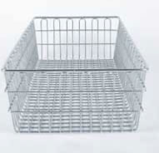
Корзина
Облегчает загрузку стерилизуемых материалов в стерилизационную камеру
Бумага для принтера
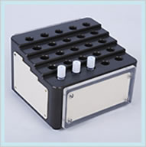
Биологический инкубатор
Используется для инкубирования биологических индикаторов после процесса стерилизации для поддержания постоянной температуры для роста и культивирования микроорганизмов в биологическом индикаторе.
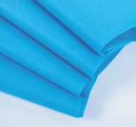
Нетканое полотно
Полотно, используемое для обертывания стерилизуемых материалов, и предотвращающее контакт загрязняющих веществ с воздухом.
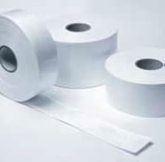
Упаковочная лента
Упаковочный материал, предотвращающий контакт стерилизованных материалов с загрязненными поверхностями для долгосрочного хранения стерилизованных материалов. (Изготавливаются шириной 100, 150, 250, 300 и 400 мм)
Применение
Может применяется для теплочувствительных и тонких инструментов
Низкотемпературная технология плазменной стерилизации Reno, является более мягкой для жестких областей, чем паровой стерилизатор, меньше требует ремонта, что приводит к получению экономической выгоды. Более мягкий процесс стерилизации позволяет, что большинство медицинских и хирургических устройств, совместимы с плазменной системой стерилизации Reno.
Стерилизуемые материалы
- Металлические материалы (нержавеющая сталь, алюминий, сплавы титана и т.д.)
- Пластиковые изделия (полиэтилен, поликарбонат, ПВХ, ПП, Витон и т.д.)
- Стеклянные материалы
- Резиновые материалы (латекс, силикон, неопрен)
- Керамические материалы
лапароскопы и канюли троакара |  | бронхоскопы
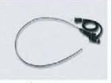 | 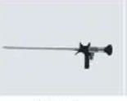 | 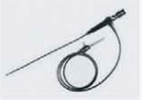
холедохоскопы | ларингоскопы | цистоскопы
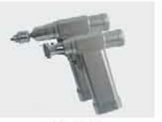 | 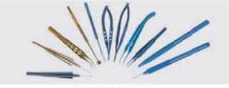
хирургические дрели | даже инструменты чувствительные к температуре  инструменты для микро операций на глаз
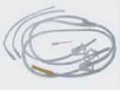 | 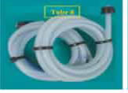 | 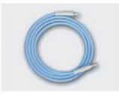
шланги, трубы, кабели
Материалы, требующие внимания при стерилизации
- Материалы, разрушающиеся под воздействием звукового давления
- Полиуретан, нейлон и низкокачественный пластик
- Губчатые материалы (пенящийся пенополистирол, пористый материал для защиты микроскопа и т.п.)
- Некоторые изделия, имеющие покрытия, например, алюминий с защитным покрытием и т.п., могут побелеть или обесцветиться
- Некоторые кабельные изделия
Некоторые кабели могут прилипнуть к прозрачному винилу стерилизационного рулона, пакета. Упаковывайте их, завернув в стерилизационное полотно (нетканое).
Технические данные
ОБЩЕЕ ВРЕМЯ ЦИКЛА | Экономичный цикл | 27 минут и выше
 | Прогрессивный цикл | 45 минут
ТЕМПЕРАТУРА ПЕРЕРАБОТКИ |  | Ниже 55°С
РАЗМЕРЫ И ВЕС | Размеры (высота-ширина-глубина мм.) | 1 280 (В) х 570 (Ш) х 830 (Г) мм.
 | Вес | 290 кг.
СТЕРИЛИЗАЦИОННАЯ КАМЕРА | Конфигурация | Прямоугольная форма
 | Общий объем (высота-ширина-глубина мм.) | 60 л., 185 (В) х 300 (Ш) х 548 (Г) мм.
 | Полезный объем | 56 л.
СТЕРИЛИЗУЮЩЕЕ СРЕДСТВО | Жидкий химический реактив | Перекись водорода
 | Концентрация  и использование | 4 мл. (50%) х 2 камеры
 |  | 1 цикл / 2 кассеты
СОЕДИНЕНИЕ | Электричество | 230 В ͠ , одна фаза, 50/60 Гц.
ПРОГРАММА | Контроль | Микропроцессор
 | Режим самодиагностики | Есть
 | Вывод на принтер | Термопринтер
 | Хранение данных | Карта памяти
ДИСПЛЕЙ | Экран | Сенсорный экран с цветовым кодированием
 | Тревога | Звуковой сигнал
СТЕРИЛИЗУЕТ ШИРОКИЙ АССОРТИМЕНТ СТАНДАРТНЫХ (СЕ) | Одноканальный люмен из нержавеющей стали | 1ø х 1 000 мм.
 | Одноканальный гибкий люмен из тефлона | 1ø х 12 000 мм.
 | Однопросветный люмен | 2ø х 1 500 мм.
ФИЛЬТР, НЕ ПРОПУСКАЮЩИЙ БАКТЕРИЙ В ВОЗДУХОПРИЕМНИК | Фильтр “HEFA” | 99,99%  Эффективность до 0,3 микрон (0,3 х 10-6)

